Приложение 1
к Решению Енисейского городского Совета депутатов
№ _______от________________
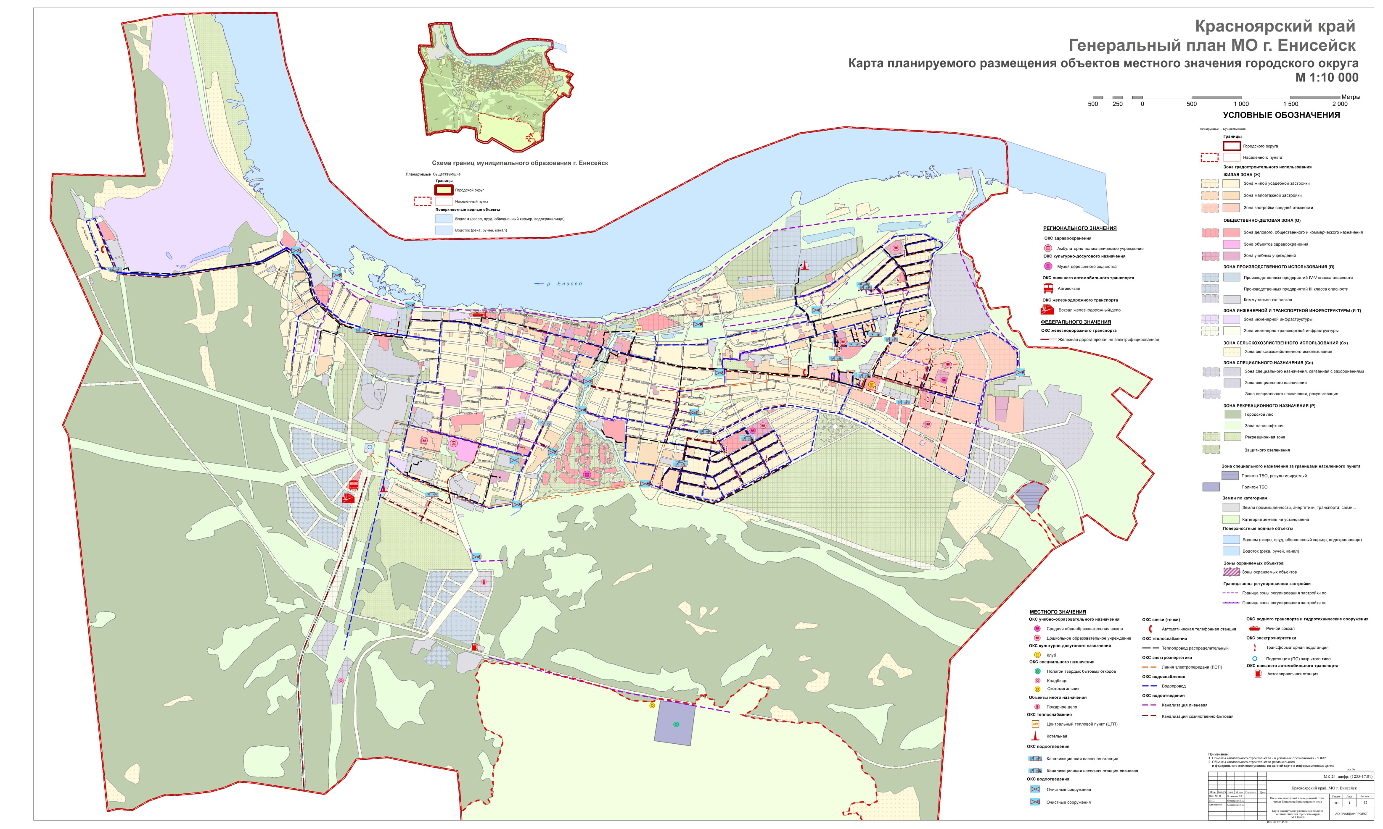

Приложение 2
к Решению Енисейского городского Совета депутатов
№ _______от________________
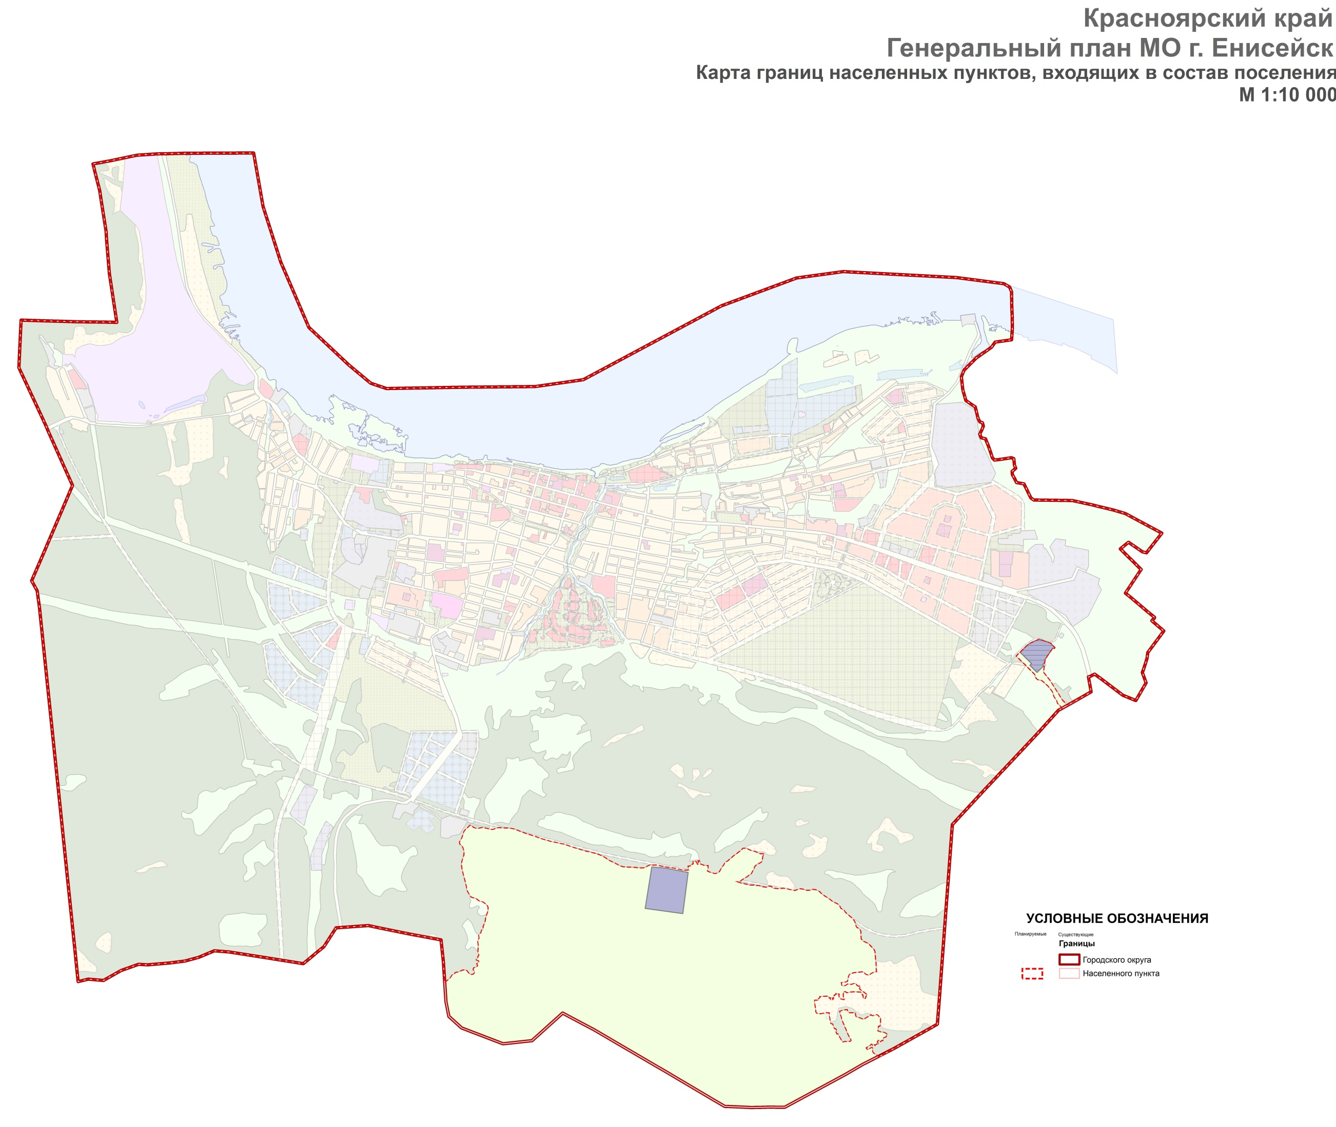
Приложение 3
к Решению Енисейского городского Совета депутатов
№ _______от________________
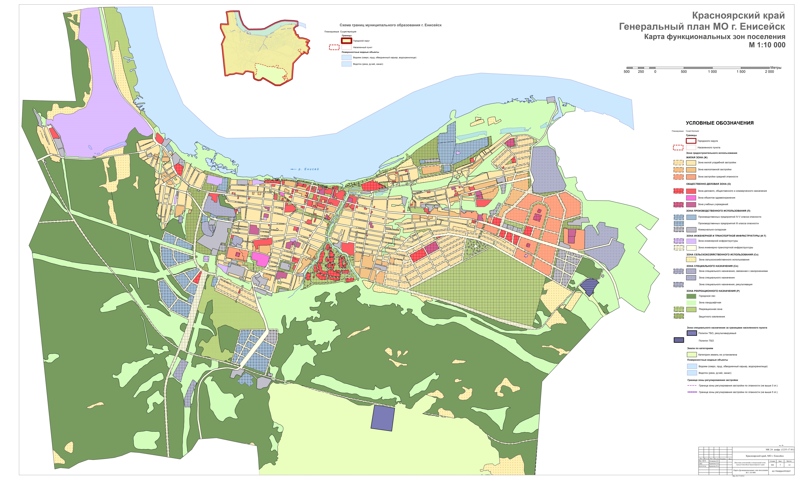

Приложение 4
к Решению Енисейского городского Совета депутатов
№ _______от________________
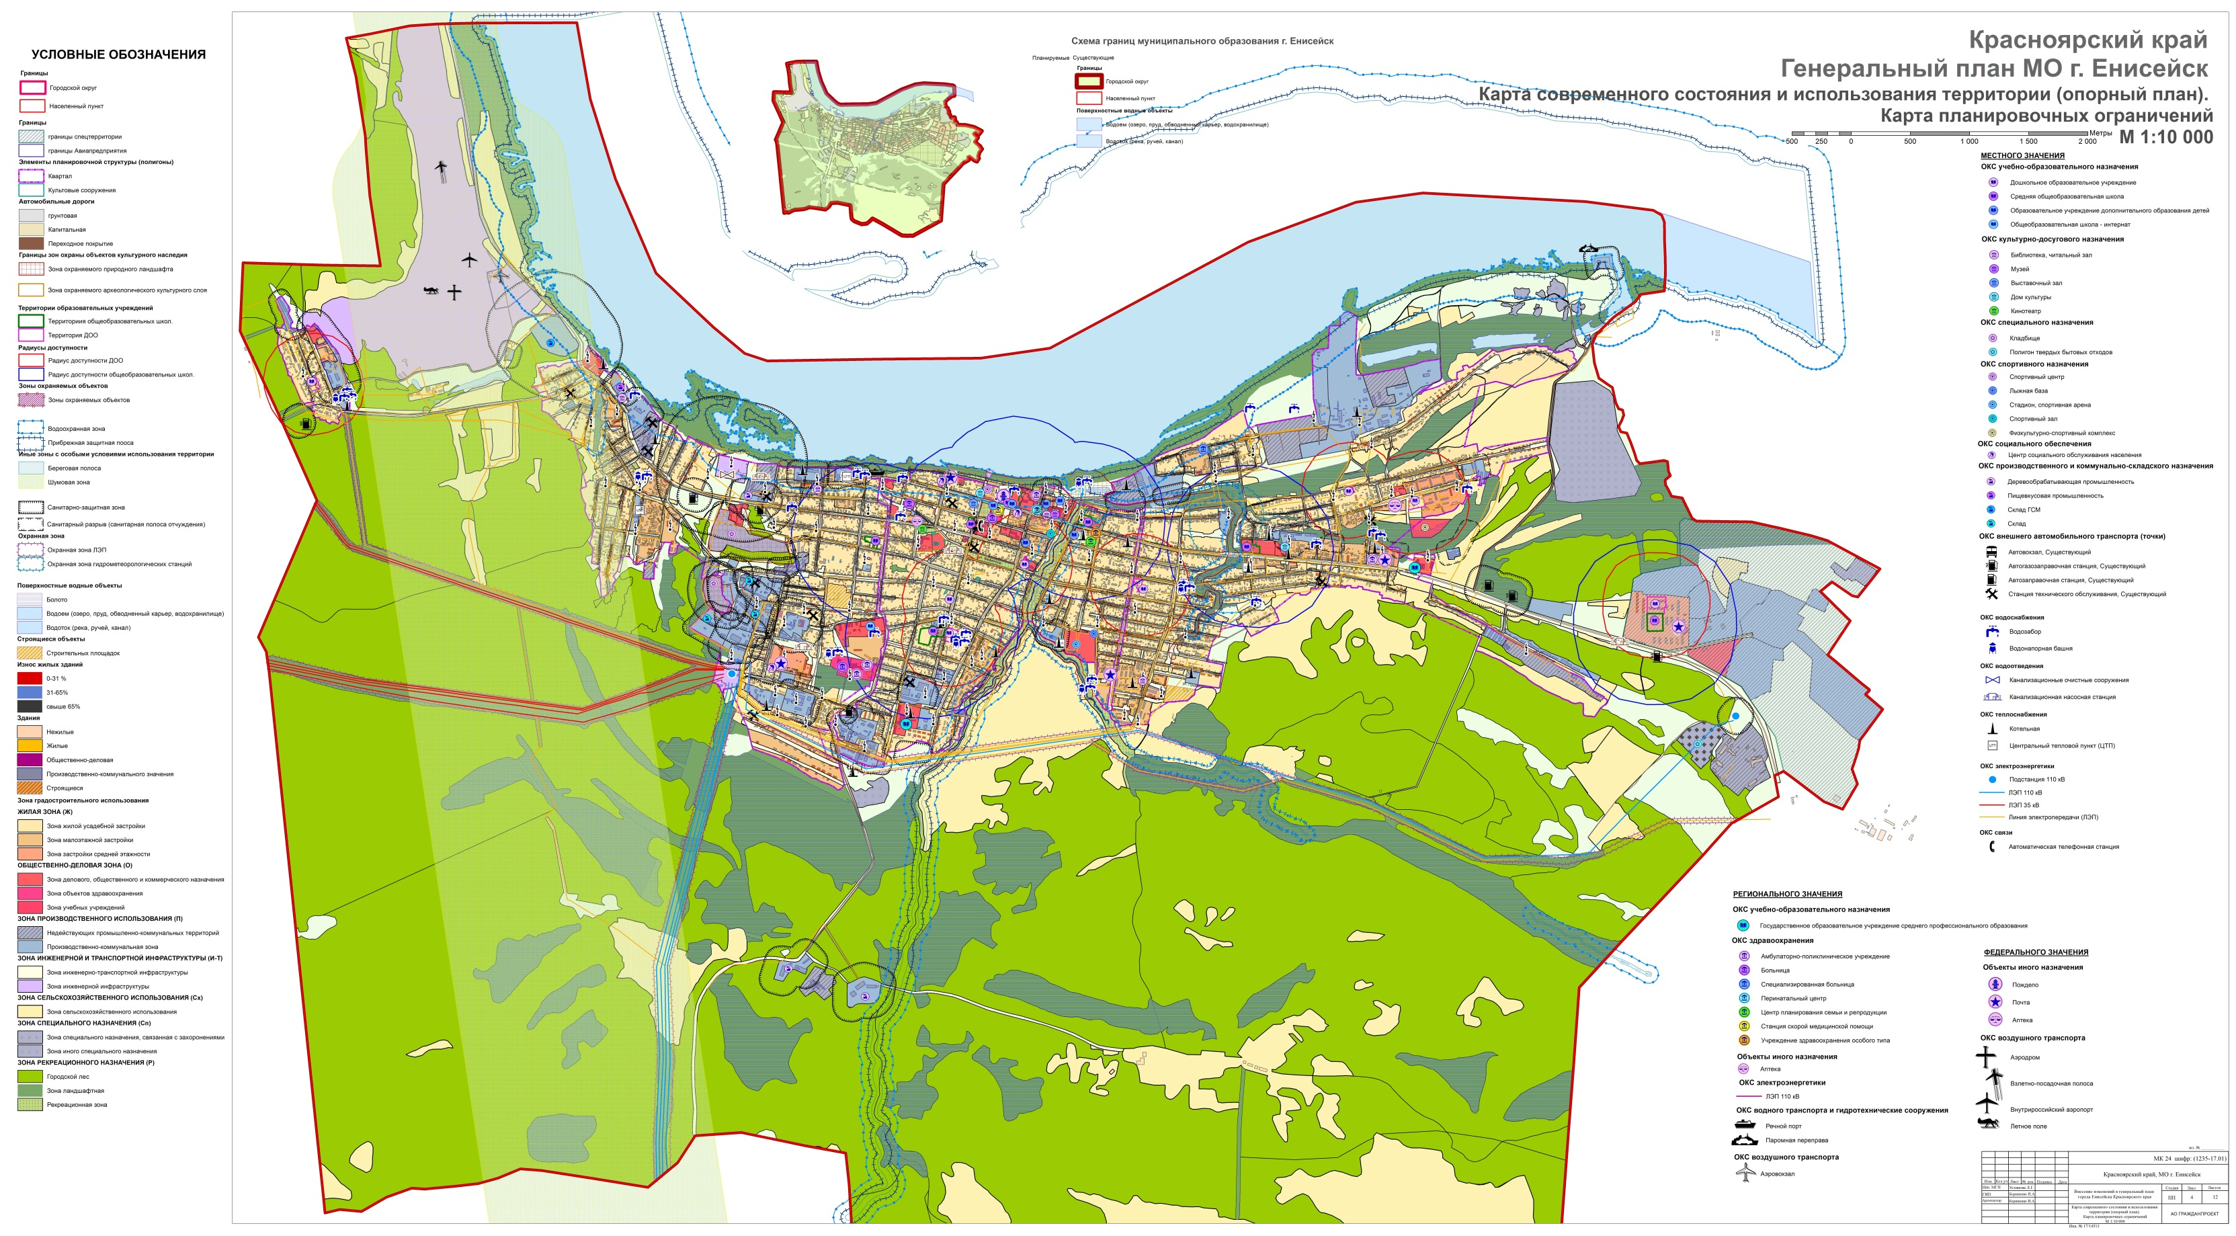

Приложение 5
к Решению Енисейского городского Совета депутатов
№ _______от________________
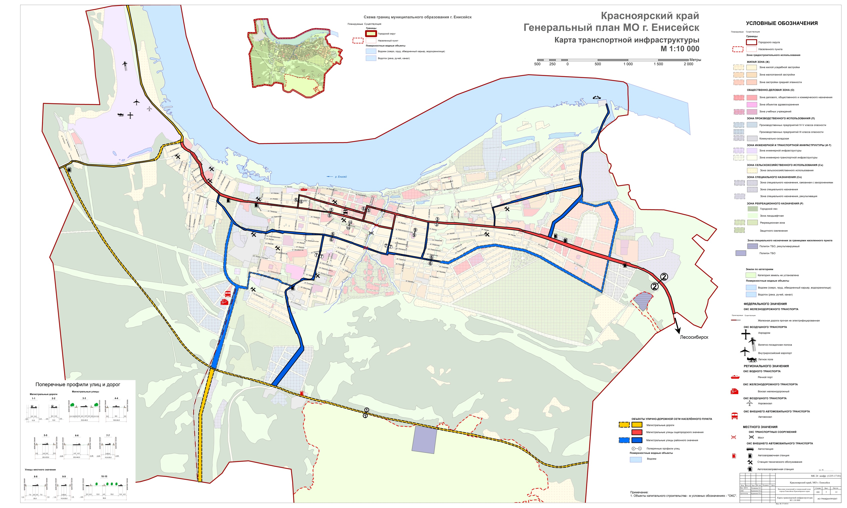

Приложение 6
к Решению Енисейского городского Совета депутатов
№ _______от________________
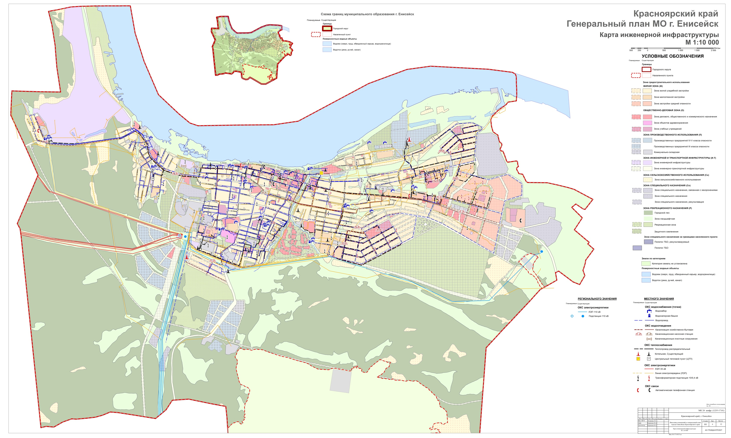

Приложение 7
к Решению Енисейского городского Совета депутатов
№ _______от________________
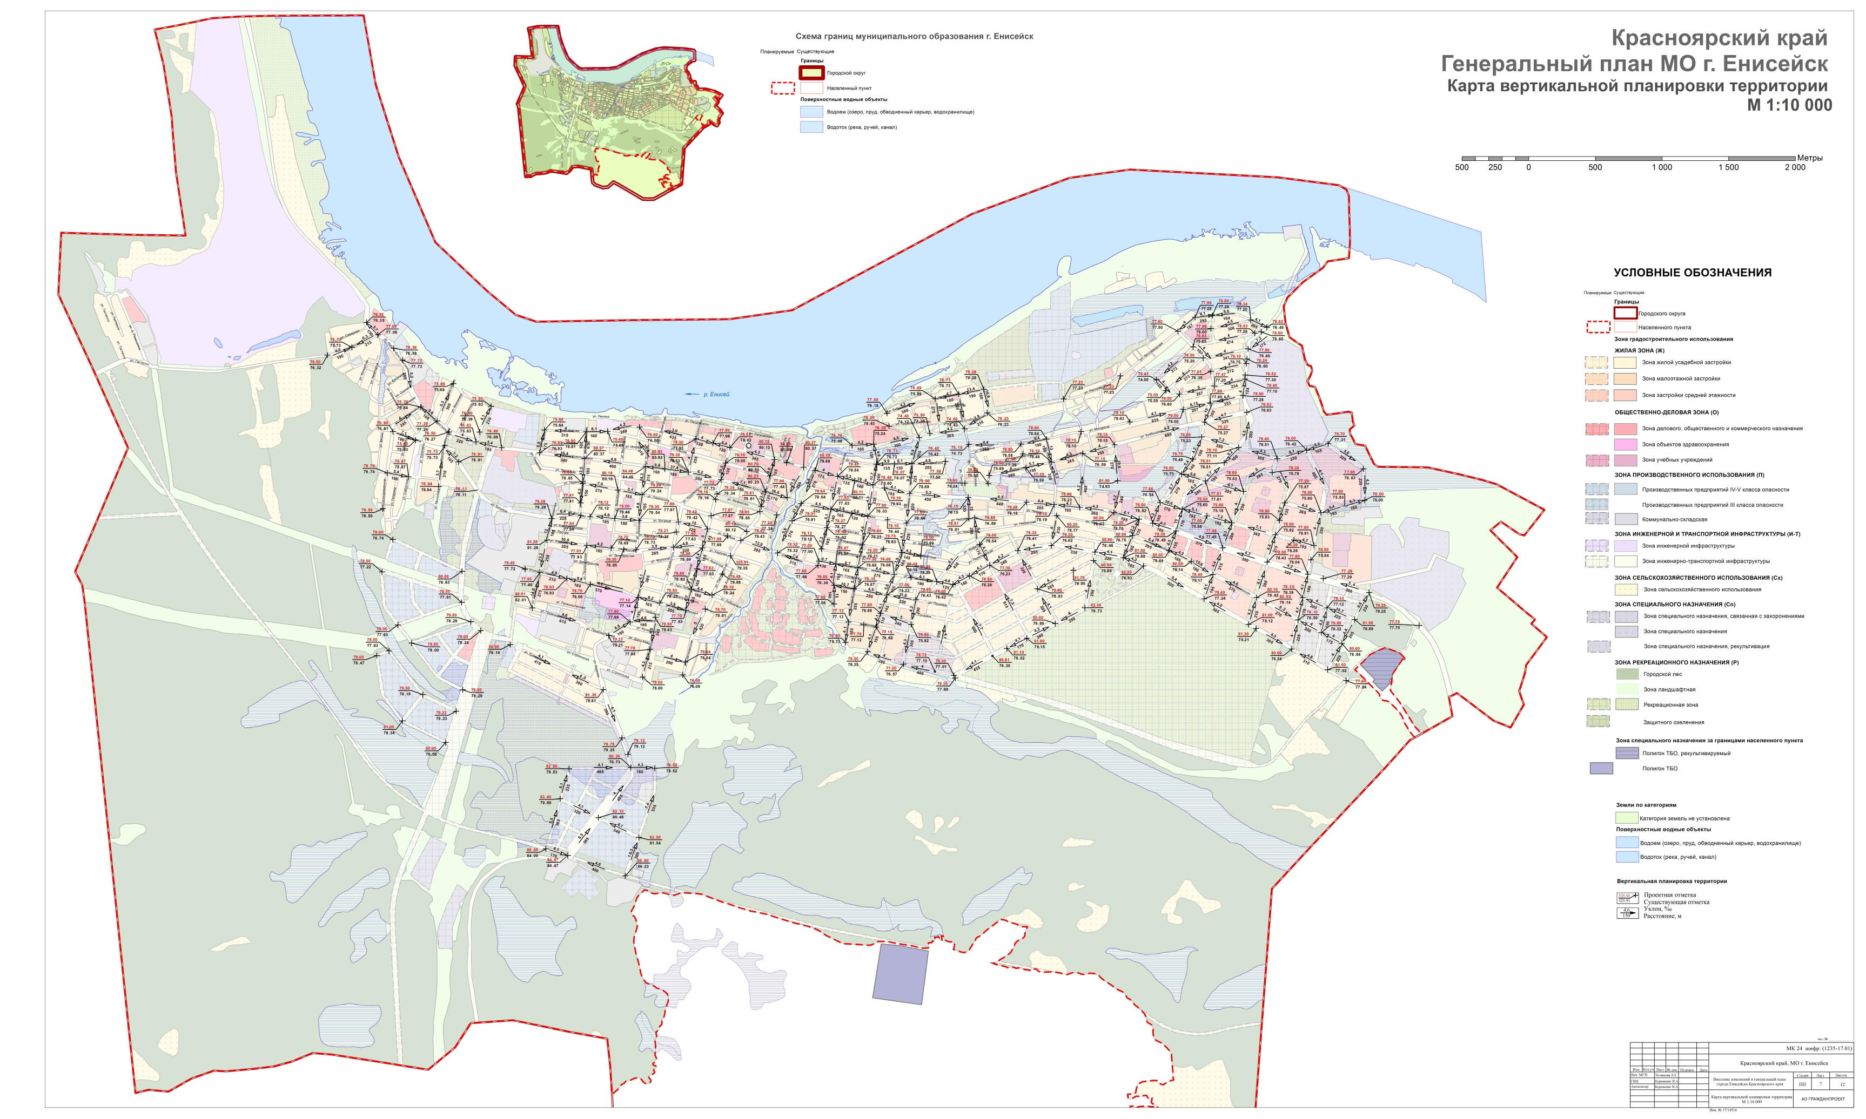

Приложение 8
к Решению Енисейского городского Совета депутатов
№ _______от________________
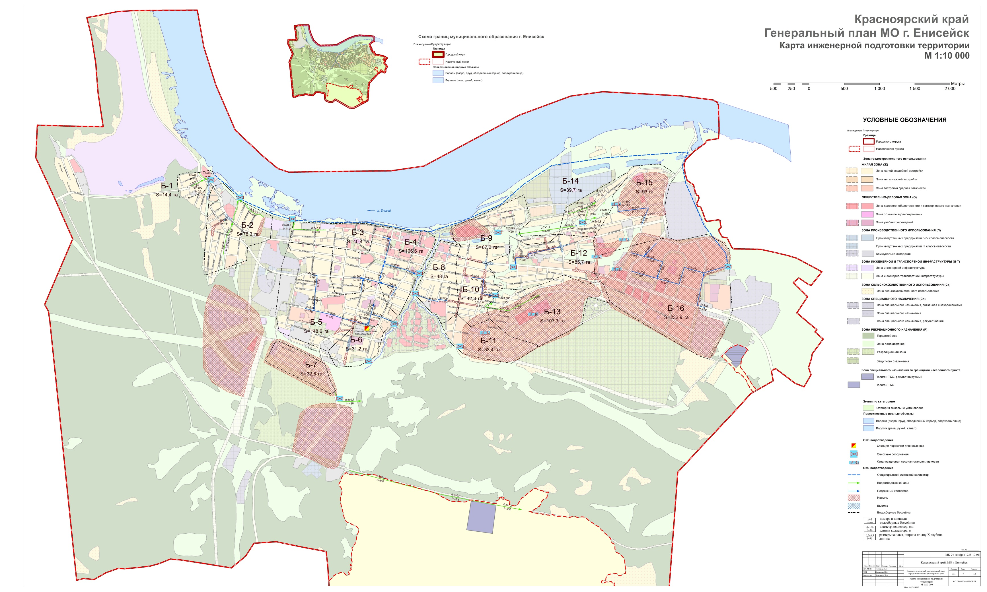

Приложение 9
к Решению Енисейского городского Совета депутатов
№ _______от________________

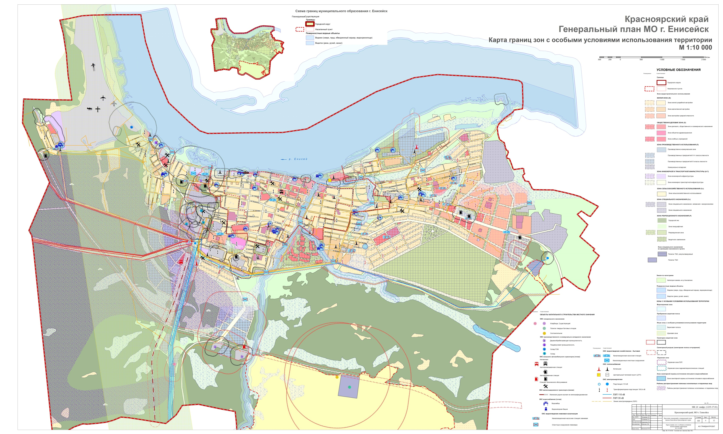

Приложение 10
к Решению Енисейского городского Совета депутатов
№ _______от________________
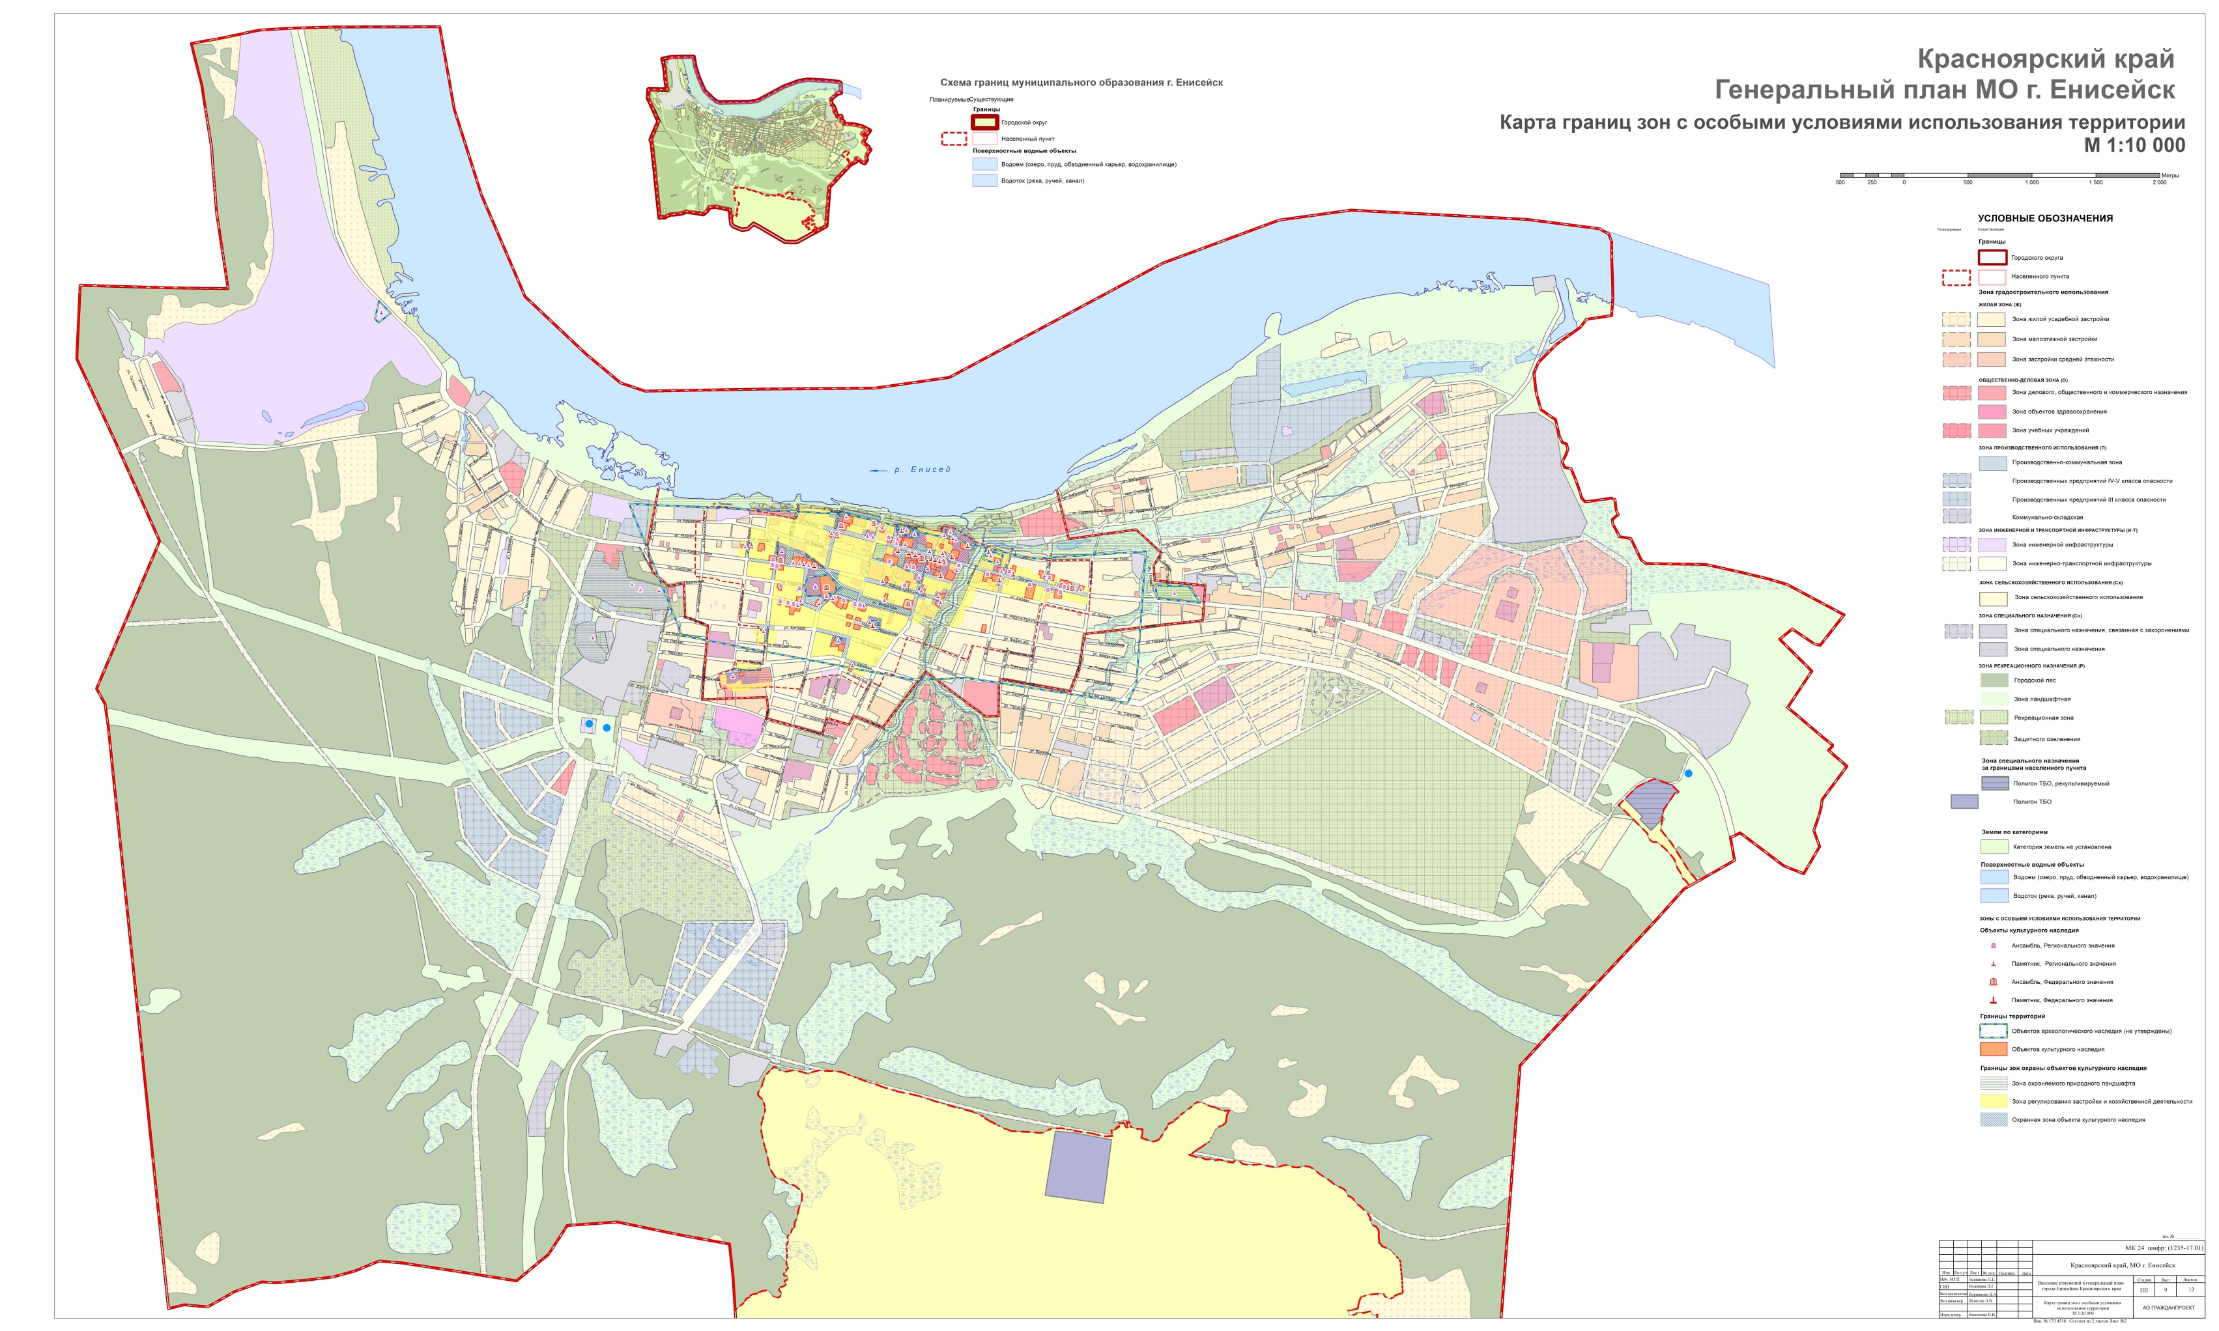

Приложение 11
к Решению Енисейского городского Совета депутатов
№ _______от________________
